Formular de înscriere

la workshop-ul “Valorificarea rezultatelor cercetării prin transfer tehnologic. Exemple de bune practici.”

organizat în cadrul proiectului „Dezvoltarea capacității de inovare și creșterea impactului cercetării de excelență la UAIC”
28 octombrie 2019

Coordonate participant
Nume și prenume
Titulatura / Grad academic/
grad profesional/
Departament/Facultate

Email
Telefon (preferabil mobil)

Pentru validarea înscrierii, vă rugăm să trimiteţi acest formular completat pe adresa diana.lina@uaic.ro.

Ora și locul desfășurării:
Începând cu ora 14,30 în Sala Ferdinand (în corpul A al Universității)

Semnătură participant,
.....................................

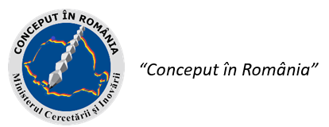

“Acest proiect este finanțat de Ministerul Cercetării și Inovării prin Programul 1 – Dezvoltarea sistemului național de cercetare-dezvoltare, Subprogram 1.2 – Performanță instituțională- Proiecte de finanțare a excelenței în CDI, Contract nr.34PFE/19.10.2018”

